日本人の糖質制限食のRCT，エネルギー制限食に比べ400kcal抑制
学会レポート | 2016.01.19
https://medical-tribune.co.jp/news/2016/0119038234/
栄養指導を繰り返してもエネルギー制限食の遵守が困難な糖尿病患者が存在する。そのため順天堂大学大学院代謝内分泌内科学准教授の金澤昭雄氏らは，そのような患者の次の一手として1日130gの糖質制限食を検討するランダム化比較試験（RCT）を実施。糖質制限食群では，エネルギー制限食群に比べて1日当たりの総エネルギー摂取量を約400kcal有意に抑制できており，少なくとも６カ月間は腎機能や血清脂質に悪化が見られず，HbA1c値およびBMIが有意に低下したことを，第19回日本病態栄養学会年次学術集会（2016年1月９～10日，会長＝女子栄養大学栄養学部教授・本田佳子氏）のパネルディスカッション「食べ方と血糖コントロール」で報告した。

糖質制限食群でHbA1c値は0.65％有意に低下
エネルギー制限食が実践できない糖尿病患者は多く，自己判断で糖質制限食を開始する患者もいる。
金澤氏らは，エネルギー制限食の栄養指導を2回以上受けているにもかかわらず，継続が困難な２型糖尿病患者（HbA1c値7.5％以上，BMI 23以上）の次の対応策として，糖質制限食によるエネルギー摂取量への影響などを検討するRCTを実施した。
なお糖質制限食は，米国糖尿病学会（ADA）のPosition Statementで境界値とされた1日130gの糖質摂取とし，食品に制限は設けないが脂質については飽和脂肪酸より不飽和脂肪酸を多く摂取するよう指導した。
開始6カ月後，エネルギー制限食群（32例）ではHbA1c値の変化量が見られなかった一方，糖質制限食群（30例）では－0.65％と有意な改善が認められ（P＝0.008）， BMIも有意に低下していた（P＝0.03）。
糖質制限食群では，1日の総エネルギー摂取量が 406kcal有意に抑制されており（P＜0.01，表），蛋白質および脂質の摂取量はエネルギー制限食群と有意差がなかったことから，糖質の制限によりエネルギー量を効率良く抑制できることが分かった。

表. 脂質，腎機能，食事内容の推移
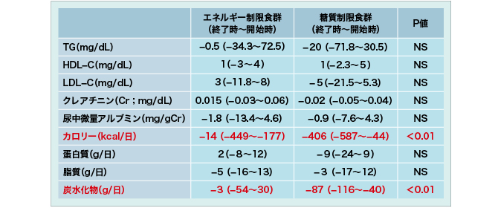
（金澤昭雄氏提供）
さらに糖質制限食群では，経口血糖降下薬を減量できたケースが多かったが，低血糖の出現も多かった。また，糖質制限食による腎機能や血清脂質への影響は認められなかった。

糖質制限食の対象者を熟慮すべき
今回の検討では，自己中断や他疾患の悪化により試験プロトコルが遵守できなかったなどの理由から，糖質制限食群では3例が中断し，対象患者全員が糖質制限を遵守できたわけではなかった。
金澤氏は「糖質制限食を導入する際は対象患者を十分に選ぶ必要がある。また栄養士の十分な協力がないと実践は困難」との見方を示した。
近年，食事の摂取時間の重要性が指摘されており，朝食を欠食した者では摂取した者に比べて糖尿病リスクが約1.3倍高いとの報告がある（Am J Clin Nutr 2012; 95: 1182-1189）他，朝食の欠食が昼食後の血糖値上昇を引き起こすsecond meal effectが確認されている。
昨年（2015年），糖尿病患者が朝食を抜くと，グルカゴン様ペプチド（GLP）-1 が低下し，グルカゴンが上昇することが報告されており（Diabetes Care 2015; 38: 1820-1826），同氏は「糖質摂取量とともに摂取時間を考慮することで，血糖値がさらに改善する可能性がある」と述べた。
（田上玲子）

